云宣讲操作手册

一、操作流程
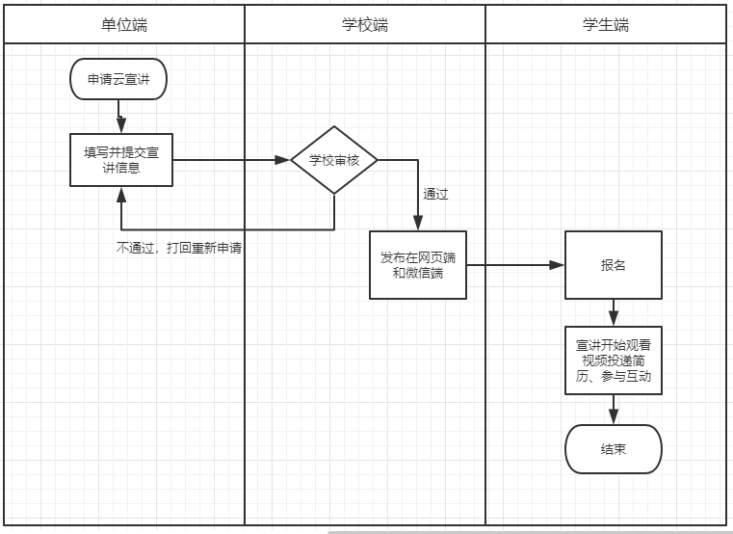

二、操作介绍

企业端
单位申请云宣讲

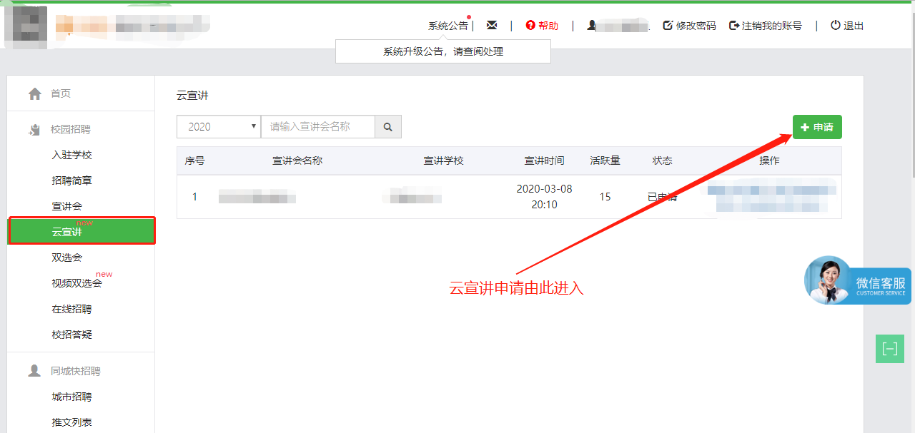
单位申请列表界面

点击“申请”填写申请信息。
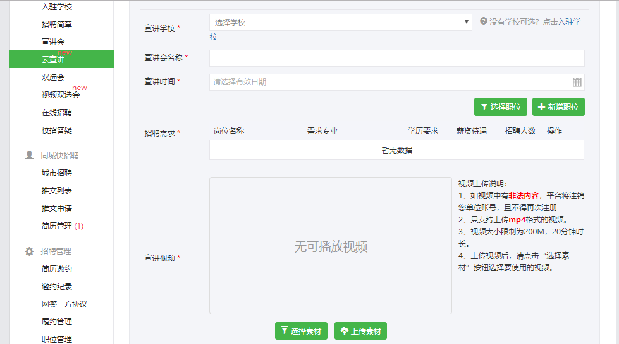
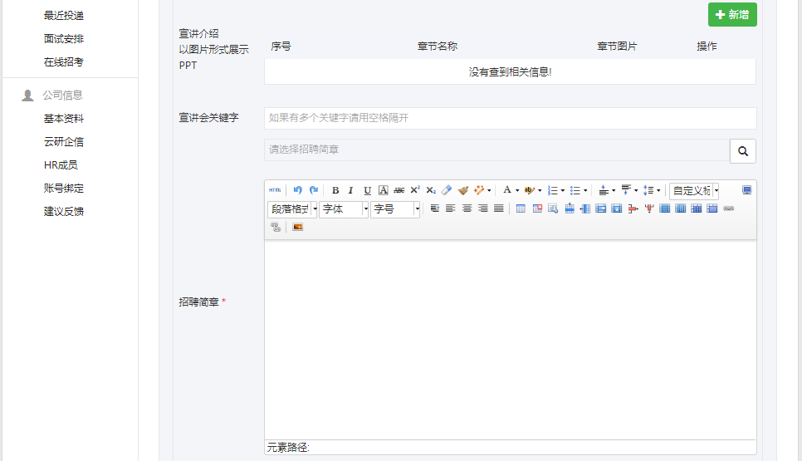

单位提交了申请信息后，等待学校审核。
学校审核通过后，单位可以在后台查看学生报名情况、简历投递情况、互动答疑情况、预览效果、快速报名。
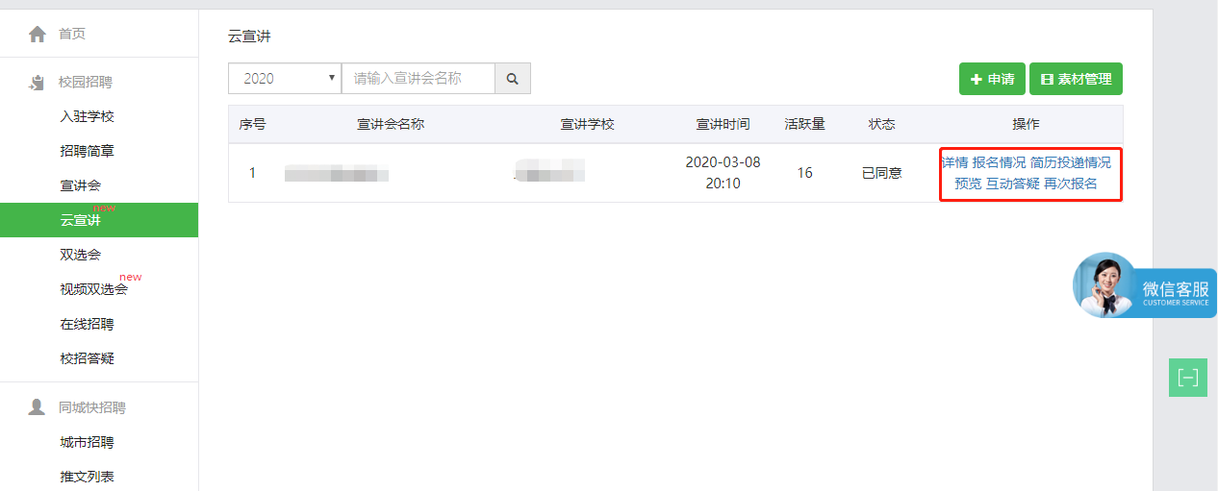

报名情况：查看报名学生姓名、学院、专业和报名时间。
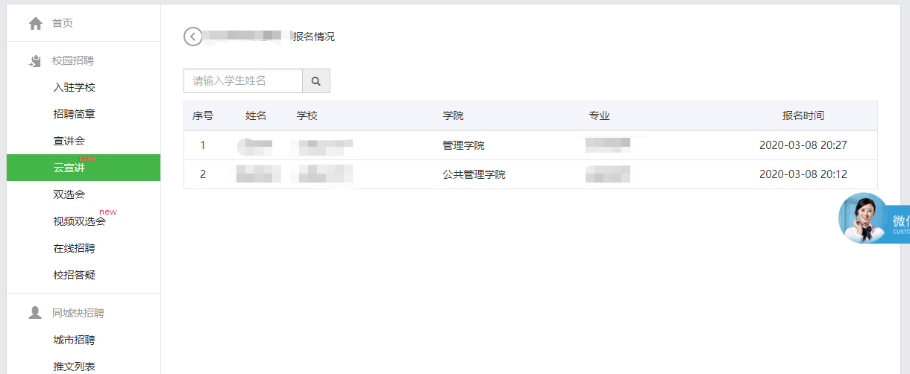

简历投递情况：
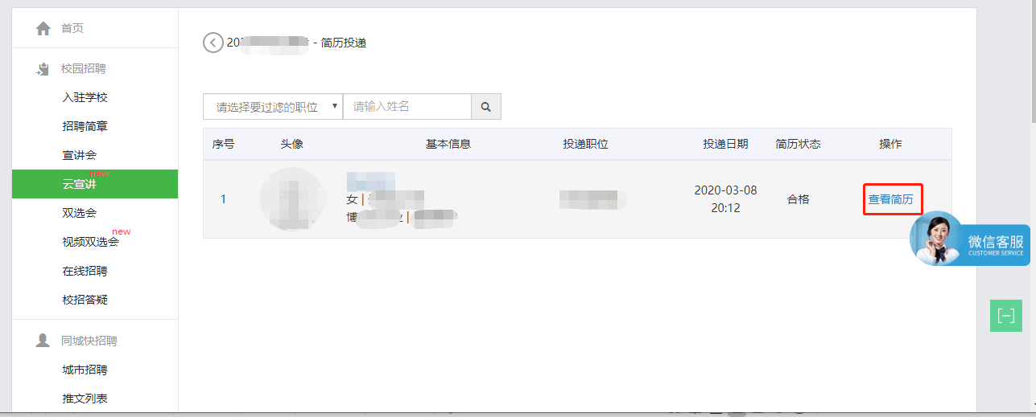
点击“查看简历”可以对该简历进行“纳入考虑”、“暂不考虑”处理。
预览效果：
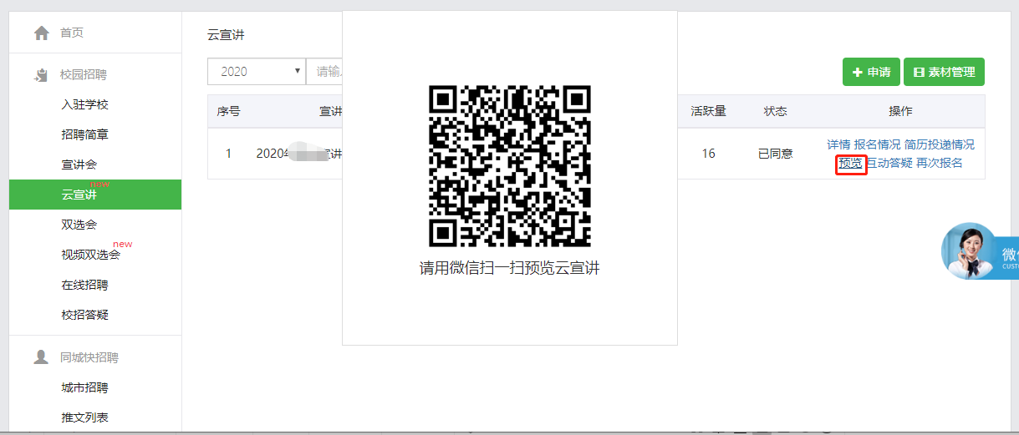
点击“预览”手机扫码查看效果。
互动答疑：
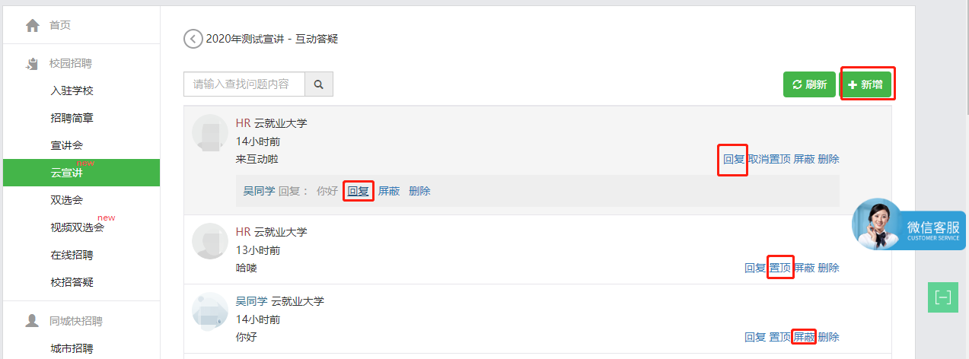

支持企业在后台回复学生互动信息，置顶重要信息。
再次报名：即快速生成一条报名记录，单位只能对一个学校一天申请一次。
温馨提示：
- 单位只能向已经入驻了的学校申请云宣讲，如果单位想快速入驻，可通过“仅入驻学校”类型完成入驻。
- 一个单位一天只能向一个学校申请一次云宣讲。

学校端
单位提交申请信息后，学校审核，学校审核通过，该单位宣讲信息将发布在学校就业网和微信端。
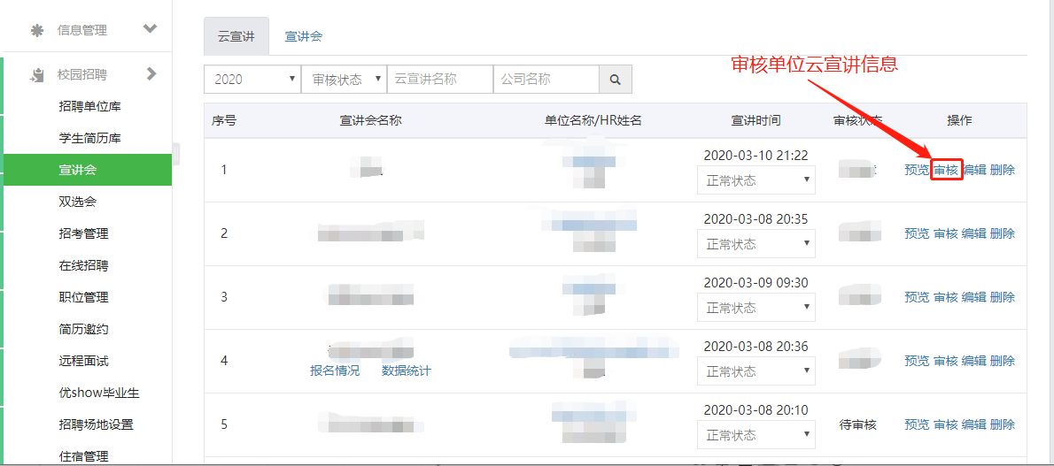
审核不通过，将打回到单位端，让单位重新填写信息。

网页端
学校审核通过的云宣讲将发布在网页端和微信公众号。

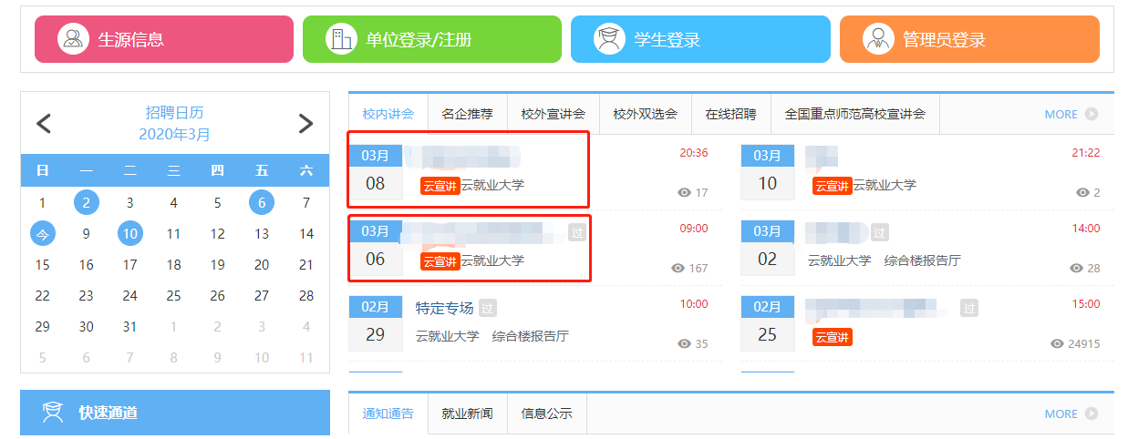

微信端
通过微信端配置的“宣讲会”菜单进入云宣讲单位列表查看云宣讲情况。
云宣讲未开始，视频无法播放。
